

Přírodní vědy aktivně a interaktivně
Elektronický materiál byl vytvořen v rámci projektu OP VK CZ.1.07/1.1.24/01.0040
Zvyšování kvality vzdělávání v Moravskoslezském kraji
Střední průmyslová škola stavební, Havířov, příspěvková organizace
Název EM | Přímka obecně – úvod
Název sady EM | BUL_MAT_29
Vzdělávací obor | Matematika
Vzdělávací oblast | Člověk a příroda, Informační a komunikační technologie
Autor | Mgr. Iveta Bulawová
Ročník | 3.
Anotace | Pracovní list pro studenty s řešenými příklady, které se zabývají tématem: Obecná rovnice přímky v rovině. Je připraven k procvičení v hodině, k projekci na dotykové tabuli. Možno využít jako přípravu na písemnou práci v rámci domácí přípravy. Obrázky vytvořeny v programu Geogebra.

Zadání:

- Napište obecné rovnice přímek procházejících bodem P a kolmou k vektoru n a nakreslete obrázek:
- P = [ 0; – 7], n = (4, –5)
- P = [ 2; 3], n = (0, –4)

- Napište souřadnice libovolných dvou bodů, které leží na přímkách z předchozího příkladu.
- Ověřte, zda bod leží na přímce vyjádřené obecnou rovnicí
- A = [ 12; – 26], 3x – 2y + 1 = 0
- A = [ 13; – 19], x + 2y + 25 = 0

- Napište obecnou rovnici přímky:
a) x = 19 + 2t, y = –10 + 3t
b) x = 2t, y = –3
- Napište parametrické vyjádření přímky
a) 3x – 2y + 1 = 0
b) x + 5y – 10 = 0
- Napište obecnou rovnici přímky procházející dvěma body: A = [– 18; 2], B = [ 0; – 3]
- Je dán trojúhelník ABC: A = [ 5; 6], B = [–2; 4], C = [ 6; –1]
- Napište obecné rovnice přímek, v nichž leží výšky všech stran trojúhelníku ABC
- Napište obecné rovnice přímek, v nichž leží osy stran trojúhelníku ABC

Řešení:

- Napište obecné rovnice přímek procházejících bodem P a kolmou k vektoru n a nakreslete obrázek:
- P = [ 0; – 7], n = (4, –5)

ax + by + c = 0
4·0 + (–5)· (–7) + c = 0
c = –35
4x – 5y – 35 = 0

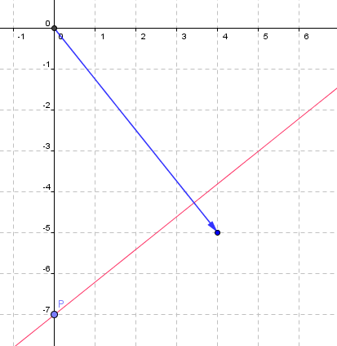

- P = [ 2; 3], n = (0, –4)
ax + by + c = 0
0·2 + (–4)· 3 + c = 0
c = 12
-4y +12 = 0
y – 3 = 0

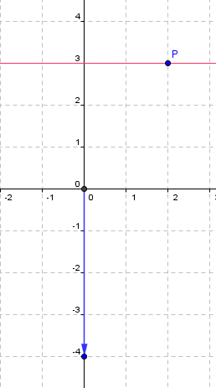

- Napište souřadnice libovolných dvou bodů, které leží na přímkách z předchozího příkladu.
a) 4x – 5y – 35 = 0  pro x = 5  4·5 – 5y – 35 = 0  – 5y = 15  y = –3  Q = [ 5; –3],  pro y = 1:  4x – 5·1 – 35 = 0  4x = 40  x = 10  R = [ 10; 1], | b ) 4y – 15 = 0  pro x = 5  4y – 15 = 0  4y = 15  y = $\frac{15}{4}$  Q = [ 5; $\frac{15}{4}$],  pro x = 1:  4y – 15 = 0  4y = 15  y = $\frac{15}{4}$  R = [ 1; $\frac{15}{4}$],

- Ověřte, zda bod leží na přímce vyjádřené obecnou rovnicí
- A = [ 12; – 26], 3x – 2y + 1 = 0
3x – 2y + 1 = 0
3·12 – 2(–26) + 1 = 0
89 $≠$0
Bod A neleží na dané přímce.

- A = [ 13; – 19], x + 2y + 25 = 0
x + 2y – 10 = 0
13 + 2·(–19) + 25 = 0
0 $=$0
Bod B leží na dané přímce.

- Napište obecnou rovnici přímky:
- x = 19 + 2t
y = –10 + 3t
x = 19 + 2t /·3
y = –10 + 3t /· (–2)
3x – 2y = 77
3x – 2y – 77 = 0

- x = 2t
y = –3
y = –3
y + 3 = 0

- Napište parametrické vyjádření přímky
a) 3x – 2y + 1 = 0
n = (3, –2)
u = (2, 3)
dosazením pro x = 1: A = [1; 2]
x = 1 + 2t
y = 2 + 3t
b) x + 5y – 10 = 0
n = (1, 5)
u = (5, –1)
dosazením pro x = 0: A = [0; 2]
x = 5t
y = 2 – t

- Napište obecnou rovnici přímky procházející dvěma body: A = [– 18; 2], B = [ 0; – 3]
u = AB = B – A = (18, –5)
n = (5, 18)
5·(–18) + 18·2 + c = 0
c = 54
5x + 18y + 54 = 0

- Je dán trojúhelník ABC: A = [ 5; 6], B = [–2; 4], C = [ 6; –1]
  - Napište obecné rovnice přímek, v nichž leží výšky všech stran trojúhelníku ABC

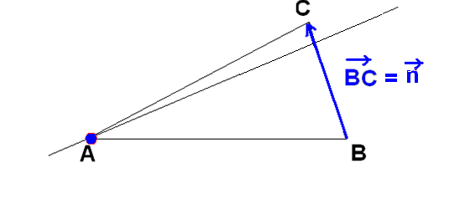
n = BC = C – B = (8, –5)
ax + by + c = 0
8·5 + (–5) · 6 + c = 0
c = –10
8x – 5y – 10 = 0

n = AC = C – A = (1, –7)
ax + by + c = 0
1·(–2) + (–7) · 4 + c = 0
c = 30
x – 7y + 30 = 0

n = AB = B – A = (–7, –2)
ax + by + c = 0
(–7) · 6+ (–2) · (–1) + c = 0
c = 40
– 7x – 2y + 40 = 0
7x + 2y – 40 = 0

- Napište obecné rovnice přímek, v nichž leží osy stran trojúhelníku ABC
S_{AB} = [1,5; 5]
n = AB = B – A = (–7, –2)
ax + by + c = 0
(–7) · 1,5 + (–2) · 5 + c = 0
c = 20,5
– 7x – 2y + 20,5 = 0
14x + 4y – 41 = 0

S_{BC} = [2; 1,5]
n = BC = C – B = (8, –5)
ax + by + c = 0
8 · 2 + (–5) · 1,5 + c = 0
c = –8,5
8x – 5y – 8,5 = 0
16x – 10y + 17 = 0

S_{AC} = [5,5; 2,5]
n = AC = C – A = (1, –7)
ax + by + c = 0
1 · 5,5 + (–7) · 2,5 + c = 0
c = 12
x – 7y + 12 = 0

